# **Khảo sát nghiệp vụ**

## **Mẫu biểu**

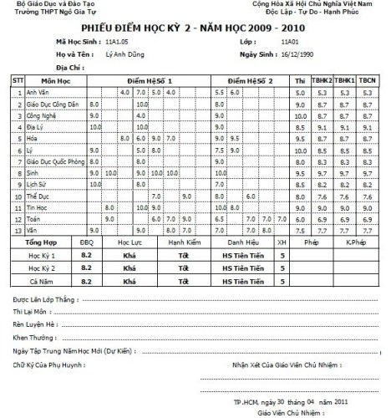

**MB1**

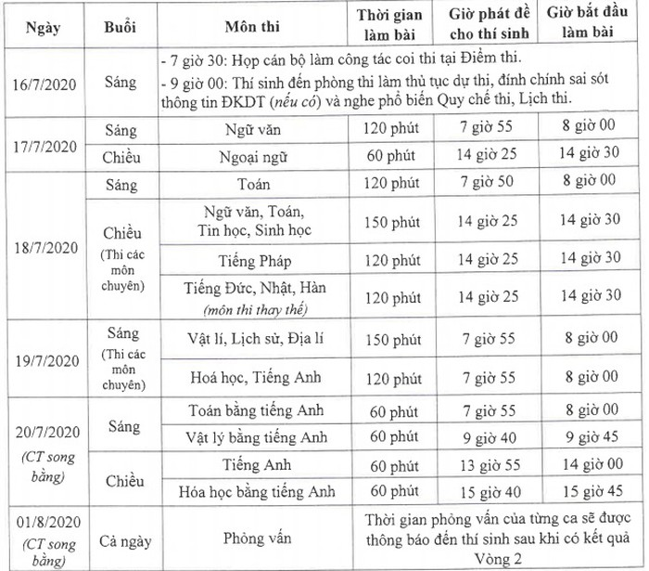

**MB2**

## 1.2 Biểu đồ hoạt động

Biểu đồ hoạt động :

Ký hiệu sử dụng

|  |
| --- |
| **Ký hiệu sử dụng**  + Bắt đầu/ kết thúc    Lập DS hàng cần mua  **+** Công việc    ddjfdfddĐkiện  Điều kiện  **+** Điều kiện rẽ nhánh    Phiếu nhập  **+** Giấy tờ      **+** Luồng công việc/ luồng dữ liệu |

Vẽ biểu đồ hoạt động và luồng

* Biểu đồ quy trình Nhập và sửa điểm học sinh

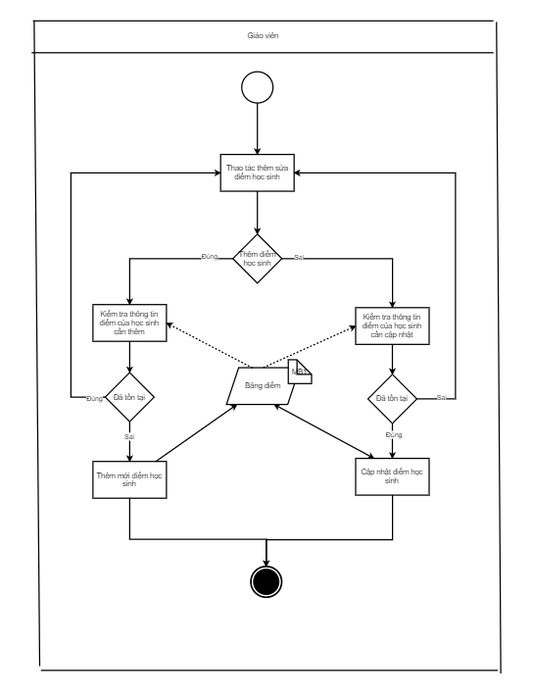

* Biểu đồ quy trình Nhắn tin trao đổi với nhà trường

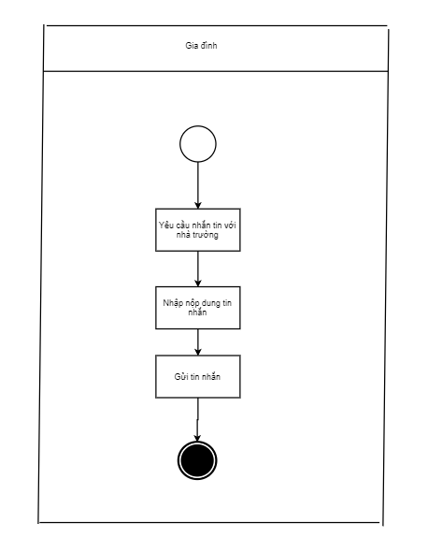

* Biểu đồ quy trình Quản lý lịch thi

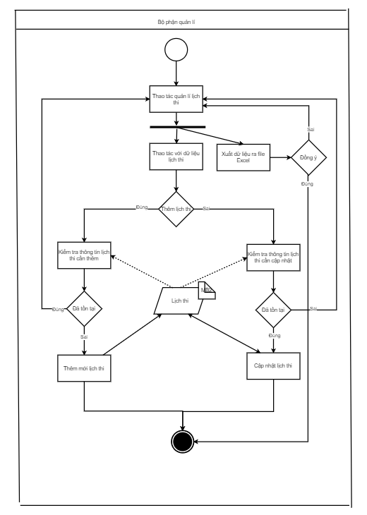

# **Phân tích nghiệp vụ**

|  |  |  |
| --- | --- | --- |
| Tên use case | | Nhập và sửa điểm học sinh |
| Tên Actor | | Giáo viên |
| Mức | |  |
| Tiền điều kiện | | Giáo viên đăng nhập hệ thống với quyền giáo viên |
| Đảm bảo tối thiểu | |  |
| Đảm bảo thành công | |  |
| Kích hoạt | | Giáo viên yêu cầu thao tác nhập và sửa điểm học sinh |
| **ĐẶC TẢ TIẾN TRÌNH** | | |
| **Luồng sự kiện chính/ kịch bản chính** | | |
| **Hành động tác nhân** | **Phản hồi hệ thống** | |
| 1. Chọn chức năng Nhập và sửa điểm học sinh | * 1. Hiển thị các lựa chọn: * Thêm điểm * Sửa điểm | |
| 2. Chọn chức năng thêm điểm 2.1. Chọn nút thêm mới 2.3 Nhập thông tin cần thêm vào hệ thống 2.4. Nhấn nút “Lưu” | * 1. . Yêu cầu nhập thông tin thêm   2.5. Kiểm tra dữ liệu nhập vào 2.6 Thêm thành công | |
| 3. Chọn chức năng sửa   3.2 Chọn học sinh cần sửa  3.4 Nhập thông tin cần thay đổi vào hệ thống  3.5 Ấn nút “lưu” | 3.1 Đưa ra danh sách học sinh  3.3 Hiển thị thông tin điểm của học sinh cần sửa  3.6 Kiểm tra dữ liệu nhập vào 3.7 Sửa thành công | |
| **Luồng sự kiện phát sinh/ kịch bản phụ** | | |
| Luồng 2.4: - Giáo viên không muốn thêm điểm cho học sinh, Nhấn nút “Hủy”   * Thông tin điểm Học sinh mới thêm trùng với điểm cũ * Thông tin nhập vào sai chính tả, lỗi.. | Thêm không thành công, kết thúc usecase | |
| Luồng 3.5: QTV không muốn sửa nữa, chọn nút “Hủy” | Sửa thông tin không thành công, kết thúc usecase | |
| Luồng 2.5, 3.6: Hệ thống kiểm tra dữ liệu có sai xót | Hiển thị lỗi và yêu cầu thao tác lại | |

|  |  |  |
| --- | --- | --- |
| Tên use case | | Nhắn tin trao đổi với nhà trường |
| Tên Actor | | Gia đình |
| Mức | |  |
| Tiền điều kiện | | Gia đình đăng nhập hệ thống với quyền gia đình |
| Đảm bảo tối thiểu | |  |
| Đảm bảo thành công | |  |
| Kích hoạt | | Gia đình yêu cầu thao tác nhắn tin trao đổi với nhà trường |
| **ĐẶC TẢ TIẾN TRÌNH** | | |
| **Luồng sự kiện chính/ kịch bản chính** | | |
| **Hành động tác nhân** | **Phản hồi hệ thống** | |
| 1. Chọn chức năng nhắn tin với nhà trường  1.2 Nhập tin nhắn  1.3 Gửi tin nhắn | 1.1 Hiển thị giao diện nhắn tin với nhà trường  1.4 Gửi tin nhắn thành công | |
| **Luồng sự kiện phát sinh/ kịch bản phụ** | | |

|  |  |  |
| --- | --- | --- |
| Tên use case | | Quản lí lịch thi |
| Tên Actor | | Bộ phận quản lí |
| Mức | |  |
| Tiền điều kiện | | Bộ phận quản lí đăng nhập hệ thống với quyền bộ phận quản lí |
| Đảm bảo tối thiểu | |  |
| Đảm bảo thành công | |  |
| Kích hoạt | | Bộ phận quản lí yêu cầu thao tác quản lí lịch thi |
| **ĐẶC TẢ TIẾN TRÌNH** | | |
| **Luồng sự kiện chính/ kịch bản chính** | | |
| **Hành động tác nhân** | **Phản hồi hệ thống** | |
| 1. Chọn chức năng quản lý thông tin môn học | * 1. Hiển thị các lựa chọn: * Thêm lịch thi * Sửa lịch thi * Xóa lịch thi * Xuất lịch thi ra file Excel | |
| 2. Chọn chức năng thêm lịch thi 2.1. Chọn nút thêm mới 2.3 Nhập thông tin cần thêm vào hệ thống 2.4. Nhấn nút “Lưu” | * 1. . Yêu cầu nhập thông tin thêm   2.5. Kiểm tra dữ liệu nhập vào 2.6 Thêm thành công | |
| 3. Chọn chức năng sửa   3.2 Chọn môn học cần sửa  3.4 Nhập thông tin cần thay đổi vào hệ thống  3.5 Ấn nút “lưu” | 3.1 Đưa ra danh sách lịch thi  3.3 Hiển thị thông tin của lịch thi cần sửa  3.6 Kiểm tra dữ liệu nhập vào 3.7 Sửa thành công | |
| 4. Chọn chức năng xóa lịch thi  4.2 Chọn lịch thi cần xóa  4.4 Xác nhận xóa | 4.1 Đưa ra danh sách lịch thi  4.3 Đưa ra thông báo xác nhận xóa  4.5 Kiểm ra ràng buộc dữ liệu 4.6 Đưa ra thông báo xóa thành công | |
| 5. Chọn chức năng xuất lịch thi ra file excel  5.1 Chọn lịch thi cần xuất ra file excel  5.3 Xác nhận | 5.4 Đưa ra thông báo thành công | |
| **Luồng sự kiện phát sinh/ kịch bản phụ** | | |
| Luồng 2.4: - Bộ phận quản lí không muốn thêm lịch thi mới, Nhấn nút “Hủy”   * Lịch thi mới thêm trùng với lịch thi cũ * Thông tin nhập vào sai chính tả, lỗi.. | Thêm không thành công, kết thúc usecase | |
| Luồng 3.5: Bộ phận quản lí không muốn sửa nữa, chọn nút “Hủy” | Sửa thông tin không thành công, kết thúc usecase | |
| Luồng 4.4: Bộ phận quản lí không xác nhận xóa, chọn nút ‘Hủy’ | Xóa thông tin không thành công, kết thúc usecase | |
| Luồng 2.5, 3.6, 4.5: Hệ thống kiểm tra dữ liệu có sai xót | Hiển thị lỗi và yêu cầu thao tác lại | |